Domača naloga 1
Naredil: Nenad Nikolić
Ustvarjen račun na AWS free tier:
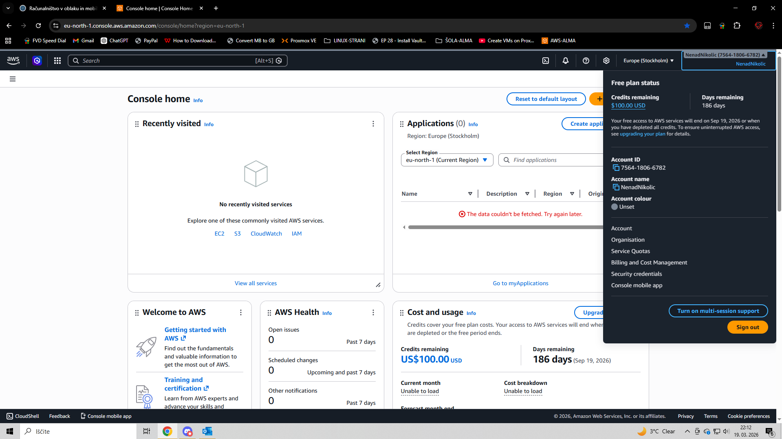

Ustvarjen račun na GitHubu:
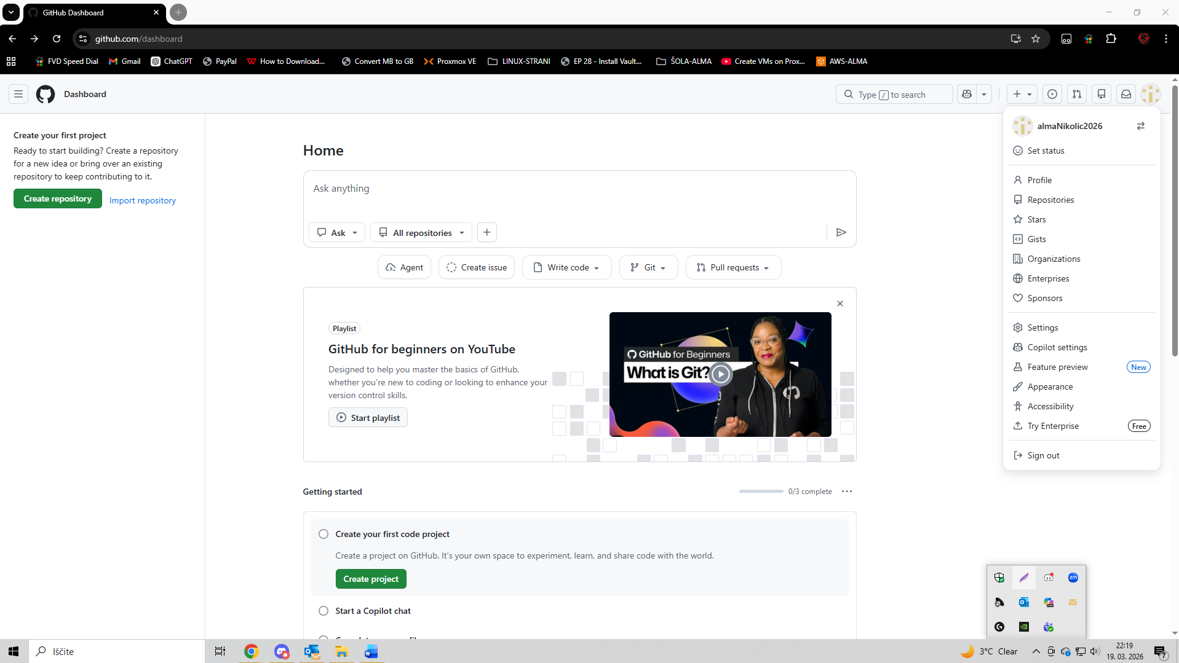

Postavitev mašine na VirtualBoxu:
Kliknemo na Nov Izpolnimo podakte odkljukamo Procced with Unattended Installation Finish.
Potem prilagodimo Resource VM (RAM,CPU, Network)
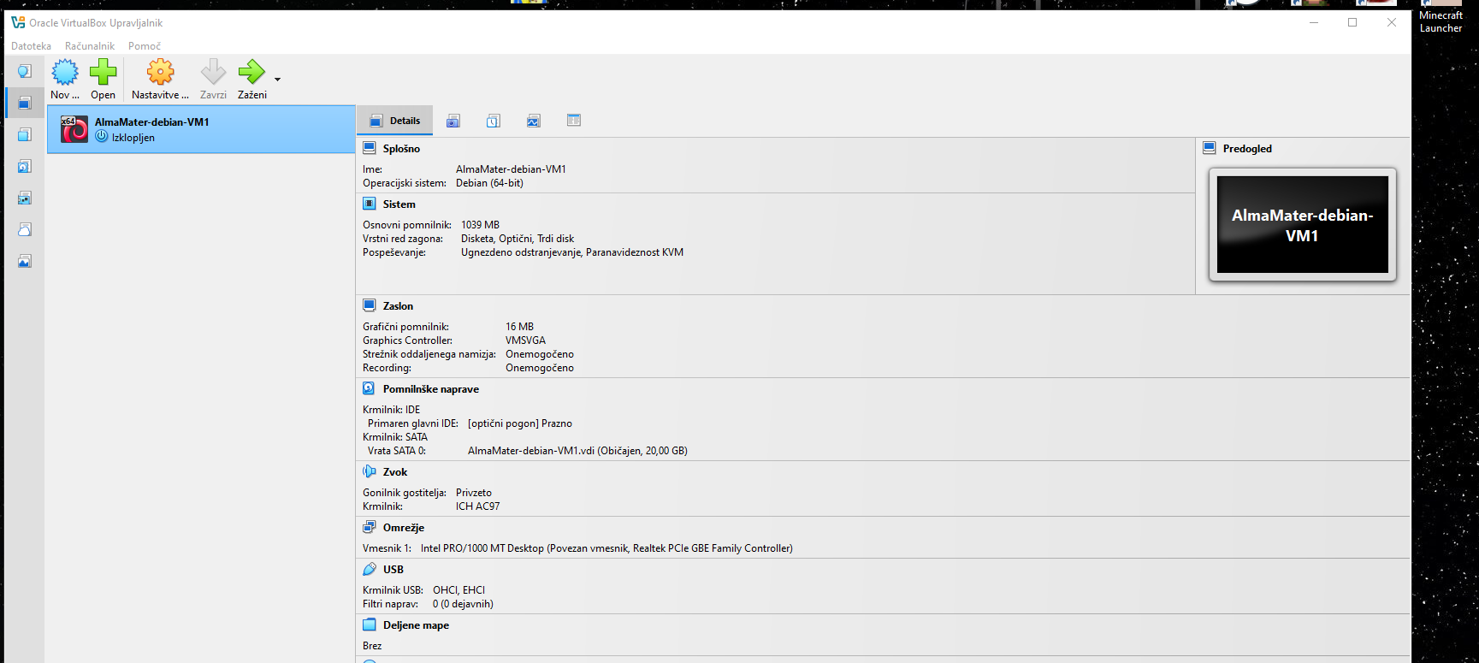

Inštalacija Linuxa (Debian):
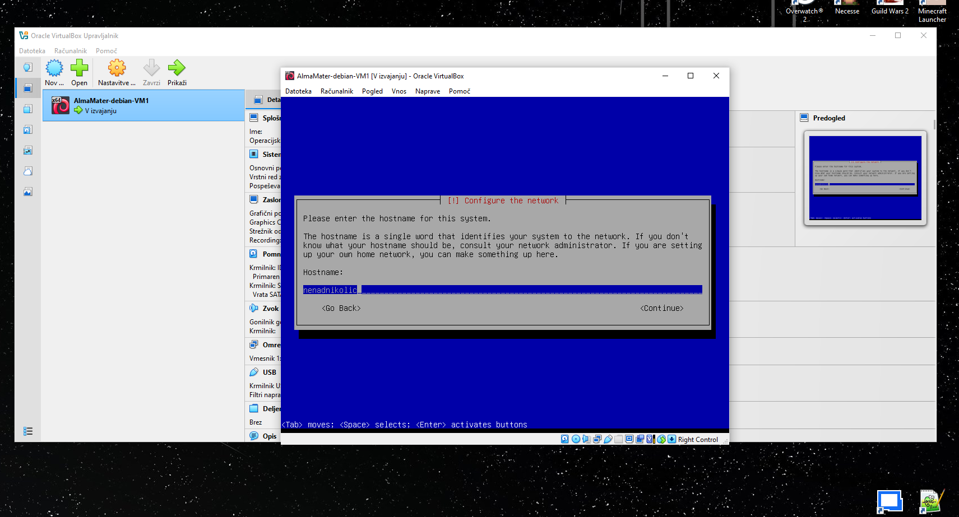
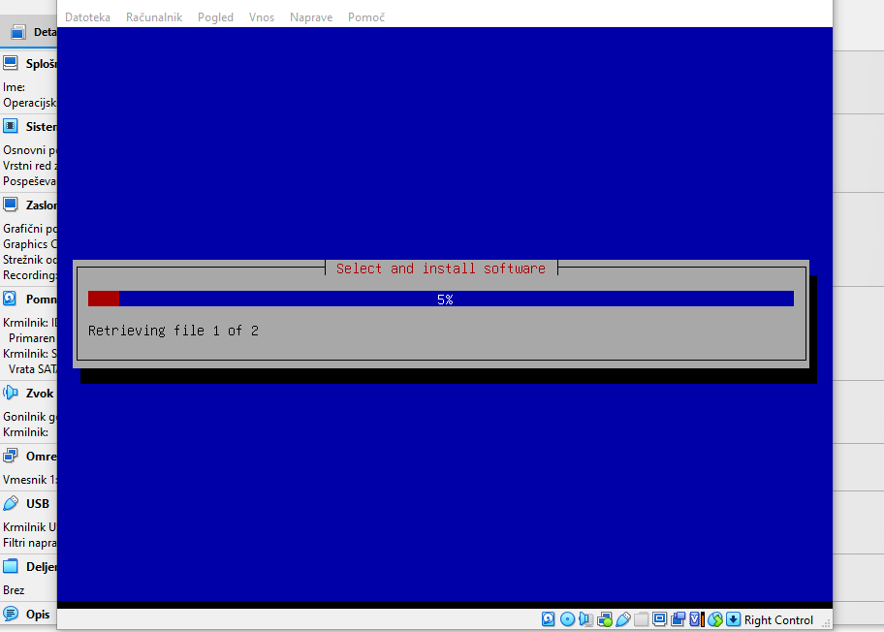

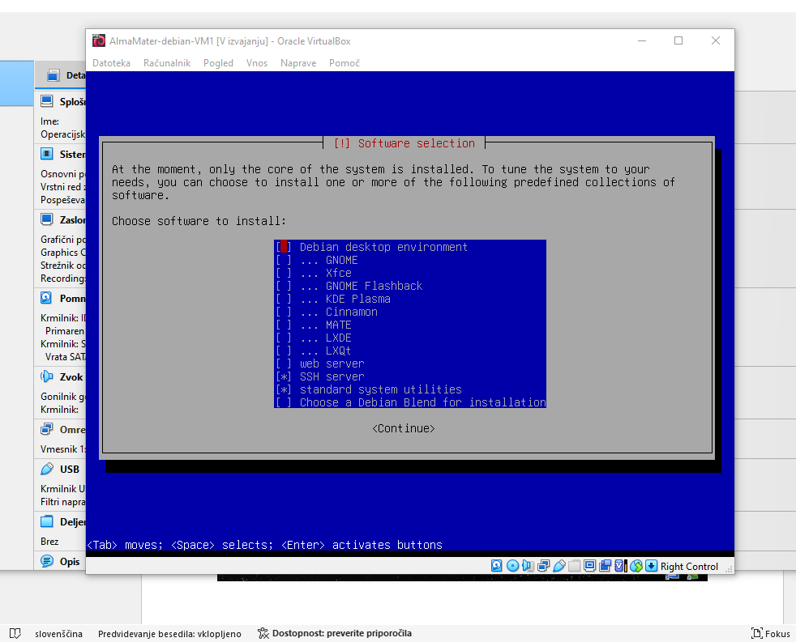

Po uspešni inštalaciji moramo na koncu dobiti linux terminal. V katerega vpišemo user-ja in geslo, ki smo si ga med inštalacijo ponastavli.
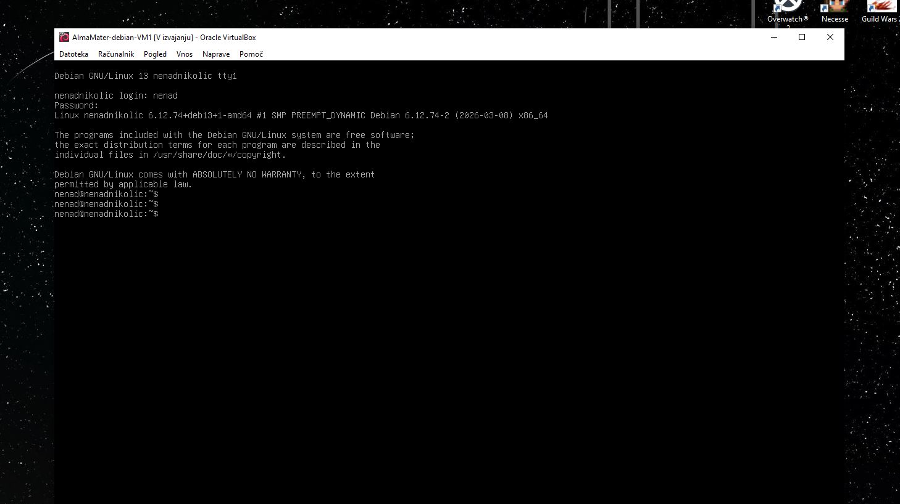

Priprava VM na hostanje lastne spletne strani:
Najprej posodobimo paketke. Paziti moramo da smo prijavljeni, kot root uporabnik. Uporabimo ukaza: su – root in apt update .
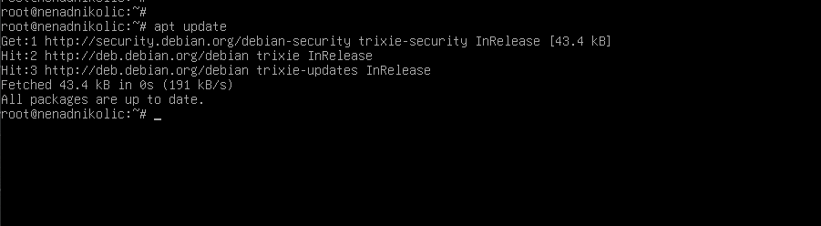

Nato inštaliramo apache2 z pomočjo ukaza apt install apache2.
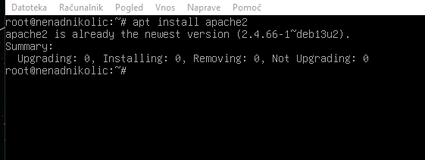
Z pomočjo ukaza systemctl status apache2 preverimo če je servis aktiven. Če želimo ustaviti servis uporabimo ukaz systemctl stop apache2.
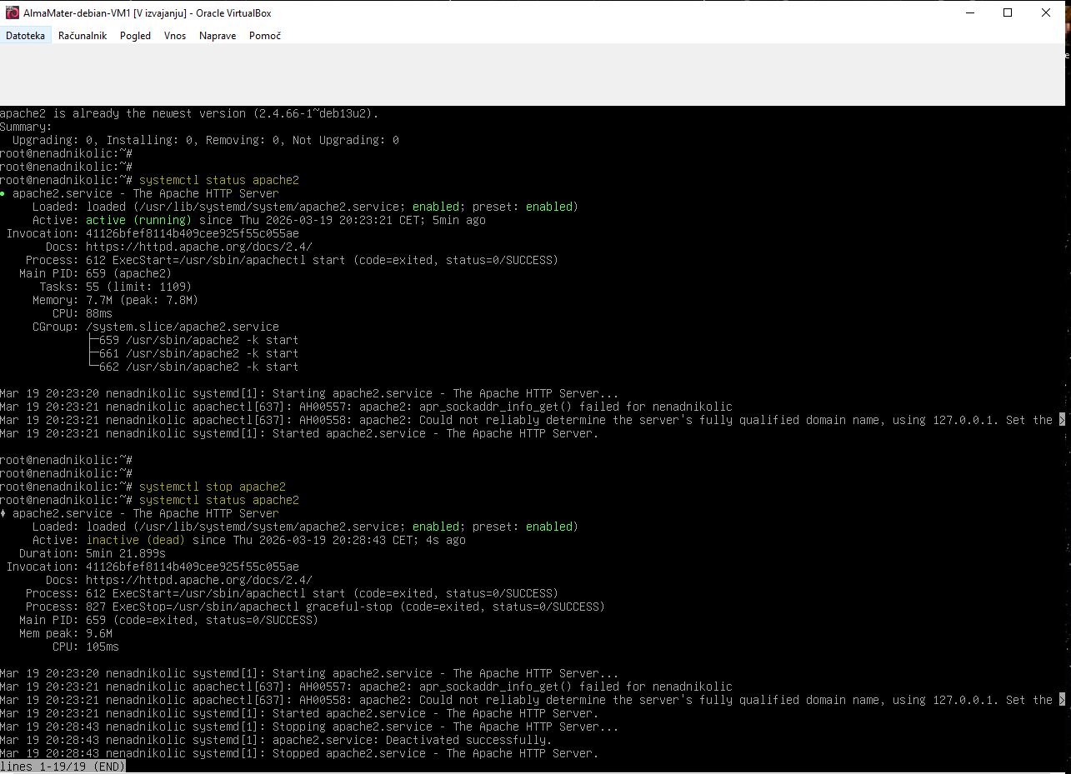

V brskalniku vpišemo IP naslov VM mašine da lahko dostopamo do strani. Če ne vemo IP naslova ga lahko pridobimo z ukazom ip -a.
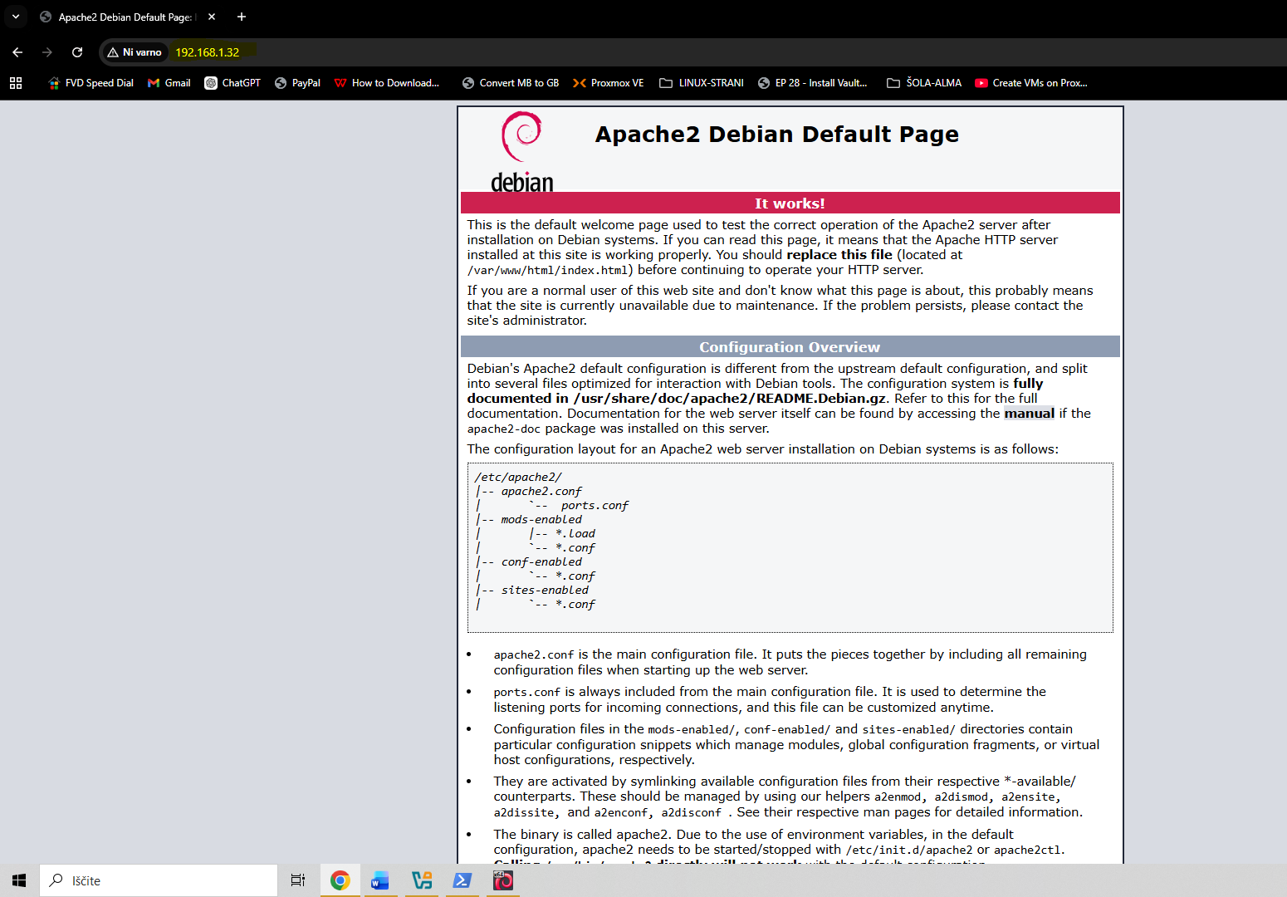
Nato smo ustvarili HTML datoteko in na lokalnem WIN računalniku in jo z pomočjo PowerShella prenesli na našo linux VM.
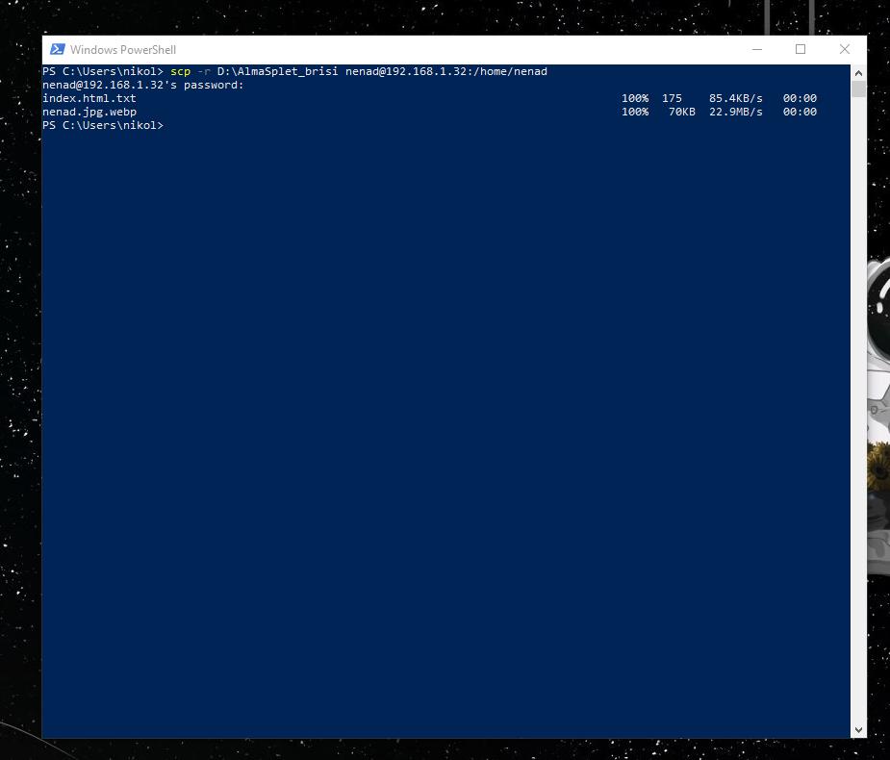

Na koncu smo pa datoteko index.html in celoten mapo slike prenesli na /var/www/html . To smo storili z ukazom cp -r index.html slike /var/www/html.
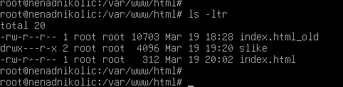

Tako sedaj izgleda naša spletna stran.
